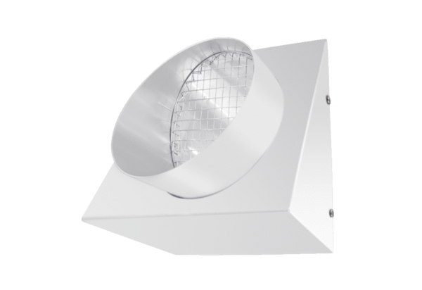Stěnové hrdlo pro odpadní vzduch KW-FL 12WObsah dodávky: 1 kusSortiment: K
Typové číslo: 0152.0076Výrobce: MAICO

